p

Breznica 3, 4274 Žirovnica
tel.: 04 5809 100, fax: 04 5809 109

NADZORNI ODBOR

Številka: 011-0002/2018
Datum: 23.12.2019

Na podlagi 15. člena Poslovnika Nadzornega odbora Občine Žirovnica (Ur. List RS, št. 57/2018), vas vabim, da se v četrtek 9. januarja 2020, ob 17.00 uri, v prostorih Občine Žirovnica; Breznica 3, Žirovnica udeležite

6. seje NADZORNEGA ODBORA

z naslednjim

DNEVNIM REDOM:

- Potrditev zapisnika 5. redne seje NO in pregled realizacije sklepov zadnje seje
- Sprejem končnega poročila o opravljenem nadzoru nad investicijo OB000-07-0024 POŽARNO VARSTVO IN CIVILNA ZAŠČITA
- Poročilo o delu NO za leto 2019
- Program dela NO za leto 2020
- Vprašanja in pobude

Prosim, da morebitno zadržanost, sporočite na telefon 04 5809 106.

Damjana Tavčar Panjtar, dipl.ekon.
Predsednica

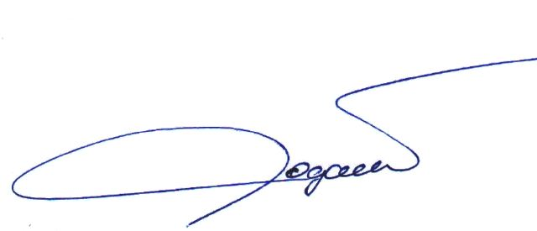

Vabljeni:
- člani NO

